**猿圈面试**

**一、面试官登录**

面试官端使用chrome浏览器打开下面链接进入面试房间

<https://pro-sch-online.oxcoder.com.cn/itv/nvn/er/938?code=3ba30d635555420983e4f35c5a998f60>

1. 打开链接后，进入设备检测页面

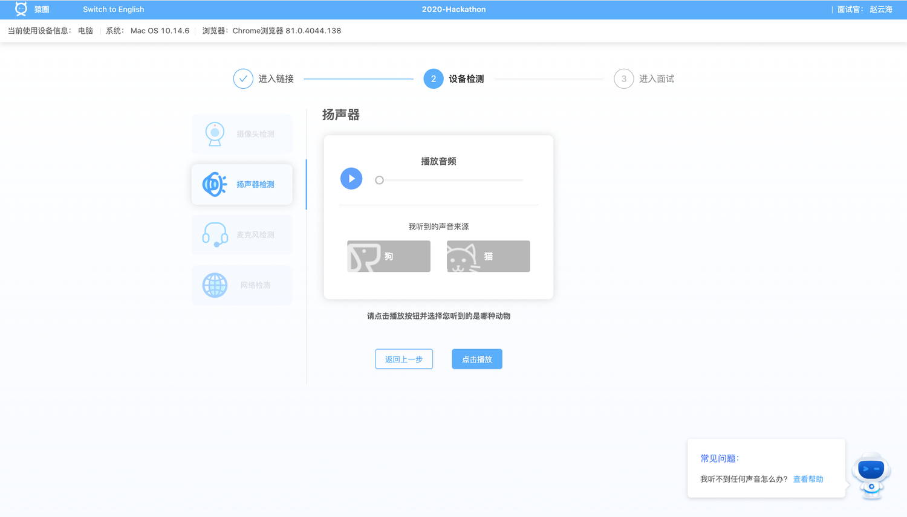

1. 设备检测通过后，进图面试候选人列表页面，选择需要进行面试的候选人，进入面试房间。

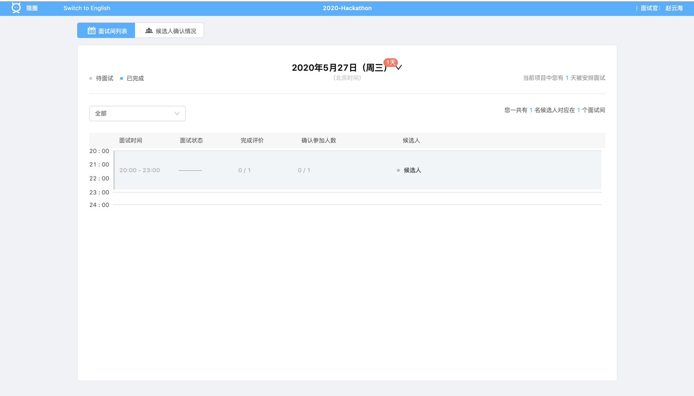

1. 进入面试房间后，待候选人进入面试房间可选择开启画面和麦克风

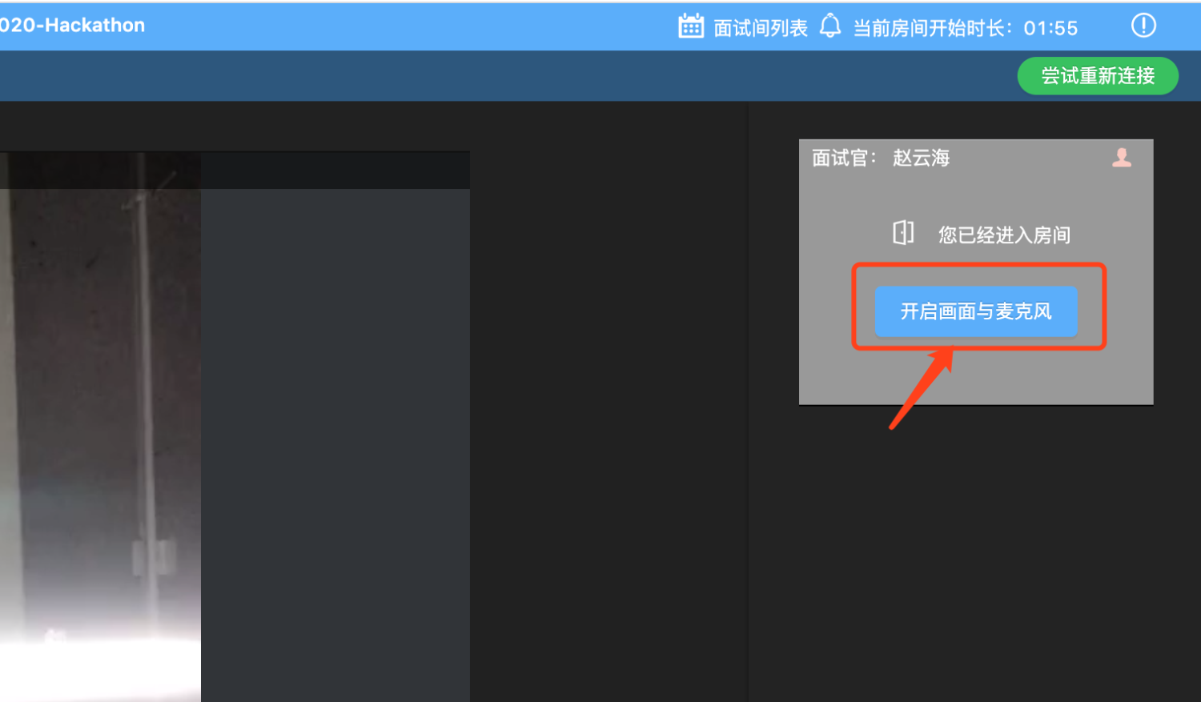

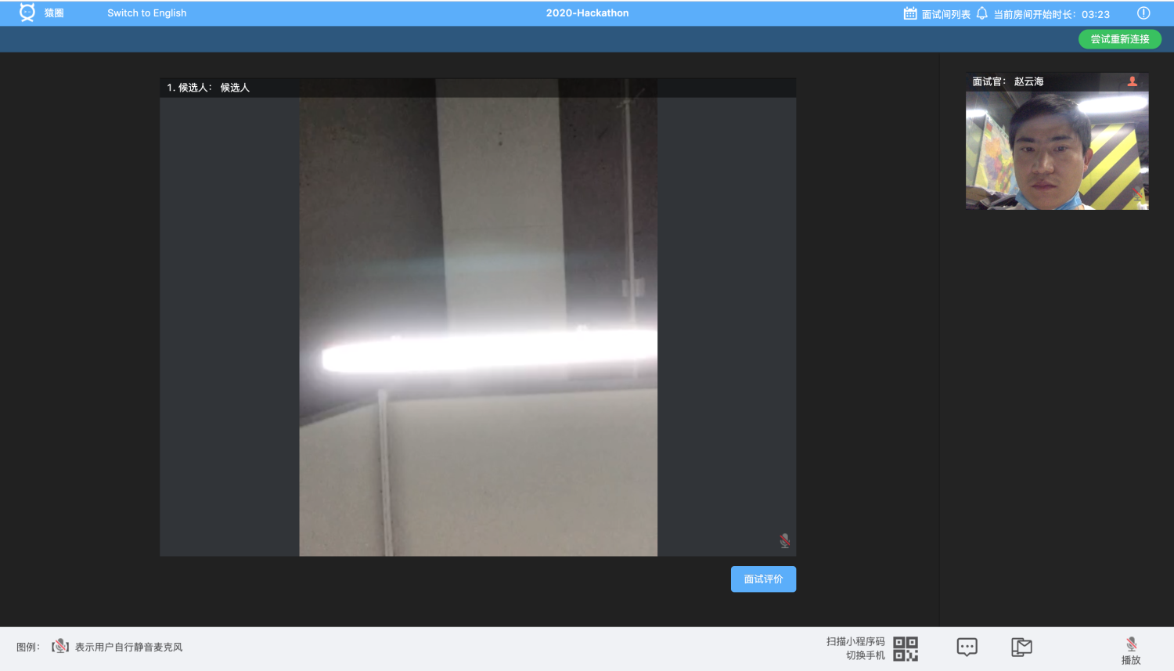

1. 在面试结束后，面试官点击面试评价按钮，还可以给候选人填写面试评价

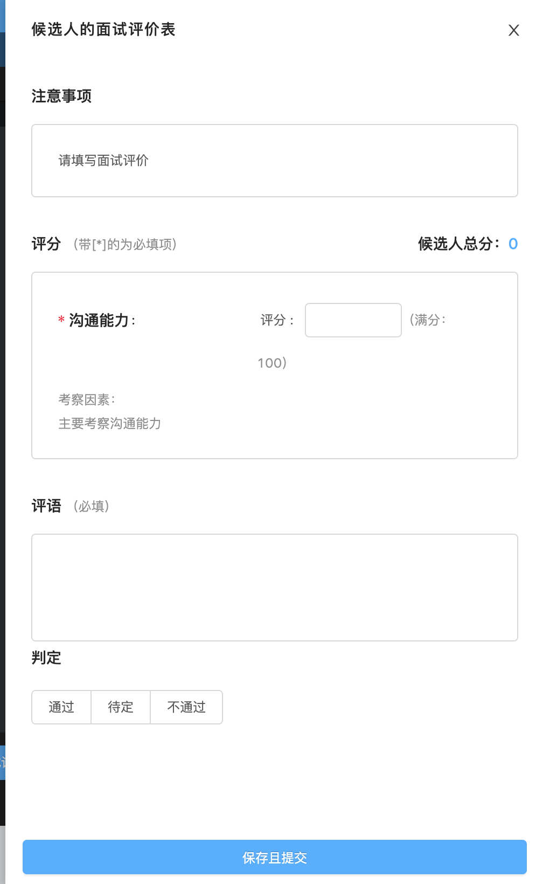

**二、候选人登录**

1. 候选人端微信扫描下面小程序码进入面试小程序



2.进入小程序后，首选确认是否要参加此次面试，方便HR进行统计，在这里我们要点击我要参加

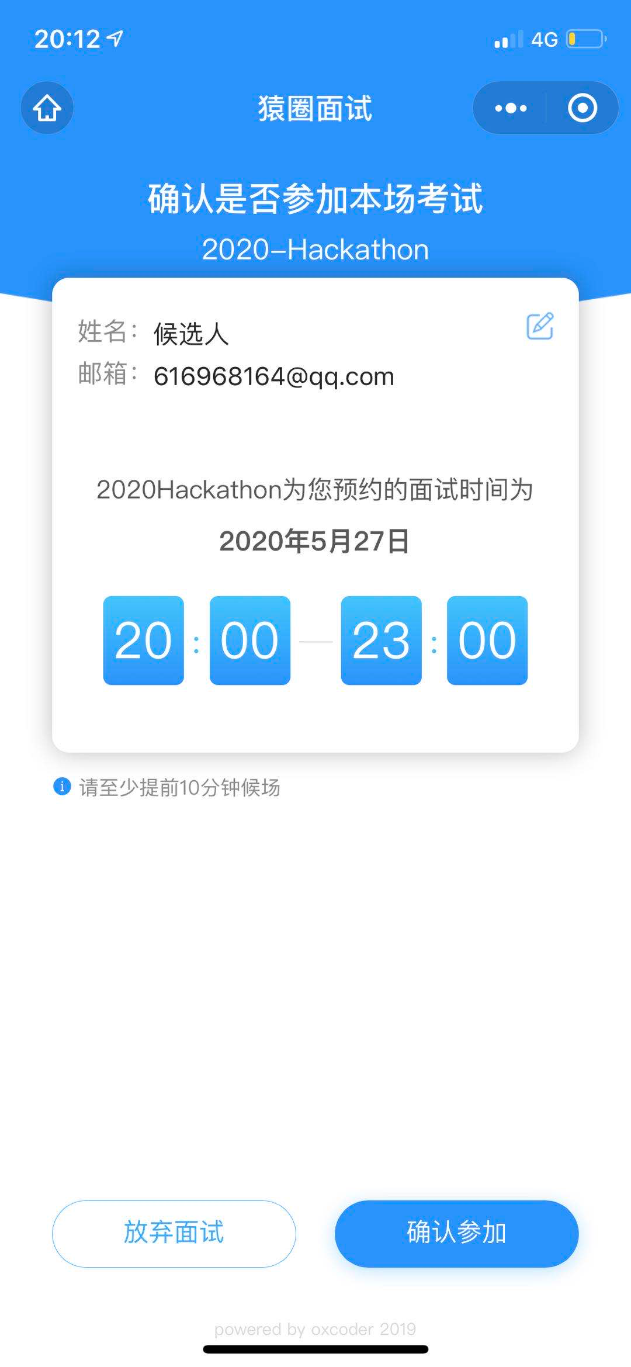

1. 确认参加后，单击进入面试房间

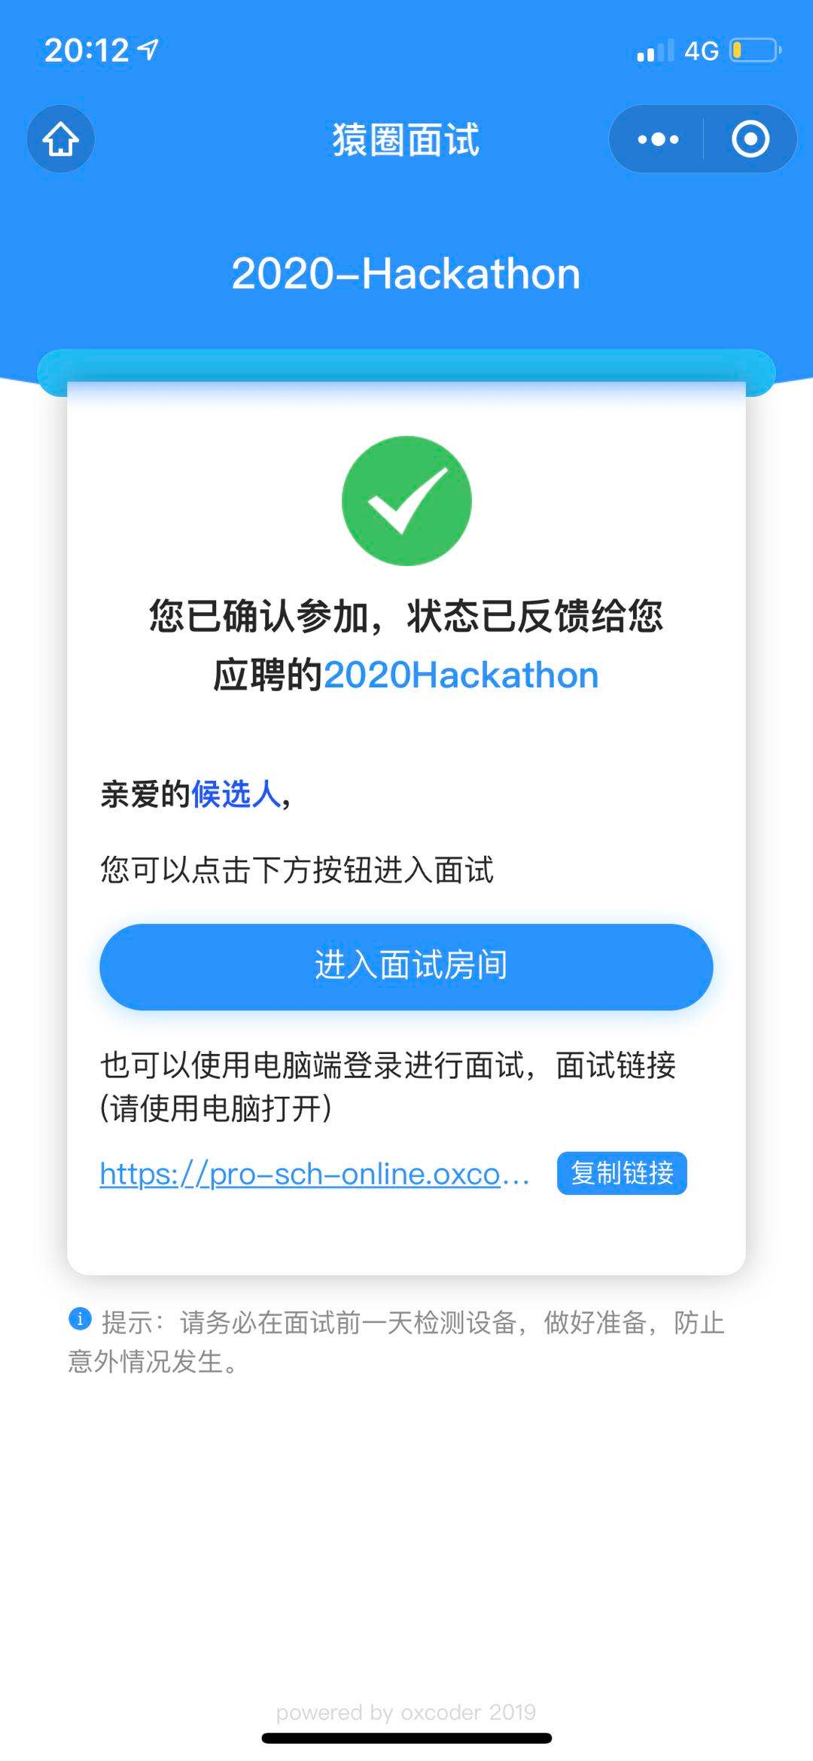

1. 进入面试房间后，即可与面试官进行音视频通话，或发送文字消息了

